((Muster Pressetext 2023))
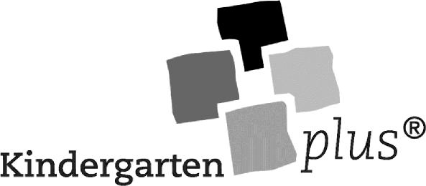
Sozial-emotionale Förderung, Persönlichkeitsbildung, Gewalt- und Suchtprävention in der Kindertagesbetreuung
Damit Kinder ihre geistigen Potentiale entfalten und nutzen können, brauchen sie eine starke Persönlichkeit. Neben der kognitiven steht daher die soziale und gefühlsbezogene Intelligenz im Mittelpunkt der Aufmerksamkeit. Die entscheidenden Grundlagen emotionaler und sozialer Intelligenz werden im frühen Kindesalter gelegt.
Das von der Deutschen Liga für das Kind entwickelte Bildungs- und Präventionsprogramm Kindergarten plus fördert die emotionale, soziale und geistige Bildung 4- und 5-jähriger Kinder in Kindertageseinrichtungen. Seit 2022 stehen auch Methoden und Materialien für 2- und 3-jährige im Programmbereich START ab 2 zur Verfügung. Unter Berücksichtigung der individuellen Fähigkeiten der Kinder werden die für den Lernerfolg im späteren Leben unverzichtbaren Basisfähigkeiten gestärkt und entwickelt: Selbst- und Fremdwahrnehmung, Einfühlungsvermögen, Kommunikations- und Konfliktfähigkeit. Einer Entwicklung hin zu Gewalt- und/oder Suchtverhalten wird vorgebeugt.
Mit Kindergarten plus und START ab 2 werden die Kinder in Spielen, Übungen, Gesprächen, Liedern und mittels kreativer Methoden angeregt, Körperbewusstsein zu entwickeln, die eigenen Sinne zu erfahren, Gefühle bei sich und anderen wahrzunehmen und zu benennen, Kompromisse zu schließen und Konflikte gewaltfrei zu lösen. Zwei Handpuppen begleiten die 4- und 5-jährigen Kinder durch das Programm: Tula und Tim. Für die jüngeren Kinder stehen gut greifbare Vollholzfiguren zur Verfügung. Zu den Einstiegspaketen gehören gut aufbereitete Manuale, vielfältige pädagogische Materialien, ein vorbereitender Seminartag, ein, an die Durchführung vor Ort anschließender, Reflexionstag sowie ein Servicepaket, das neben dem Zugang zum internen Websitebereich die Begleitung der Kitas bis zum Zertifikat beinhaltet. Die Eltern werden in das Programm einbezogen. Sie erhalten Informationen, Spiel- und Gesprächsanregungen zu den Themen sowie eine CD.
2.400 Kindertageseinrichtungen sind bereits mit Kindergarten plus gestartet. Über 10.000 pädagogische Fachkräfte wurden geschult. Im Zuge der wissenschaftlichen Evaluation des Programms wurde deutlich, dass sich die sozialen Kompetenzen der teilnehmenden Kinder im Vergleich zu einer Kontrollgruppe signifikant verbessert haben. Die Verbesserungen zeigten sich in einer Zunahme ihres prosozialen Verhaltens, in einer Abnahme ihrer sozialen Impulsivität sowie in einer tendenziellen Abnahme der Probleme im Umgang mit Gleichaltrigen, besonders bei Kindern mit Belastungen. Die emotionalen Kompetenzen der Kinder verbesserten sich ebenfalls im Hinblick auf die Abnahme ihrer externalisierenden Verhaltensauffälligkeiten. Kindergarten plus wird in der vom Landespräventions-rat Niedersachsen herausgegebenen „Grünen Liste Prävention“ als „effektiv“ geführt und hat das PHINEO „Wirkt! Siegel“ erhalten. Kindergarten plus ist Bestandteil des Jugendprogramms der Deutschen Lions unter Schirmherrschaft des Bundesdrogenbeauftragten. Fast 300 Lions Clubs haben das Programm in den letzten Jahren gefördert.
Die gemeinnützige Deutsche Liga für das Kind gehört zu den führenden Verbänden in Deutschland, wenn es um den Einsatz für das Wohl und die Rechte von Kindern in den ersten sechs Lebensjahren geht. Zu den Mitglieds-verbänden gehören wissenschaftliche Gesellschaften, kinderärztliche und psychologische Vereinigungen,
Familien- und Jugendverbände und zahlreiche Lions Clubs. Die Liga hat sich 2015 Der „Initiative transparente Zivilgesellschaft“ angeschlossen.
Kontakt und Informationen  Stella Valentien, Leiterin  Kindergarten plus / START ab 2,  Bildungs- und Präventionsprogramme  der Deutschen Liga für das Kind  Charlottenstraße 65, 10117 Berlin E-Mail: info@kindergartenplus.de kindergartenplus.de  facebook.com/Kindergartenplus/ instagram.com/kindergartenplus/ | 